[](http://www.icicte.org/Aegean_LOGO.gif)[AEGEAN - ICSD - eCommerce Technologies](http://www.linkedin.com/groups?home=&gid=3806028&trk=anet_ug_hm)

ΠΑΝΕΠΙΣΤΗΜΙΟ ΑΙΓΑΙΟΥ

τμημα μηχανικων πληροφοριακων και επικοινωνιακων συστηματων

ΠΡΟΠΤΥΧΙΑΚΟ προγραμμα σπουδων -

ΤΕΧΝΟΛΟΓΙΑ ΛΟΓΙΣΜΙΚΟΥ

ΕΡΓΑΣΤΗΡΙΟ ΠΛΗΡΟΦΟΡΙΑΚΩΝ ΣΥΣΤΗΜΑΤΩΝ

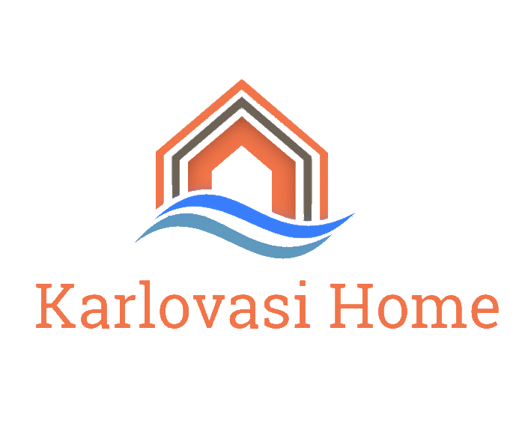

**Karlovasi Home –** Ενδιάμεσο Παραδοτέο Εργασίας Τεχνολογίας Λογισμικού

Γιώργος Τσιρίδης

321/2013187, icsd13187@aegean.gr

Ιωάννης Σταύρου

321/2014190, icsd14190@aegean.gr

ΦΕΒΡΟΥΑΡΙΟΣ 2019

www.icsd.aegean.gr/is-lab

|  |  |
| --- | --- |
| <http://www.icicte.org/Aegean_LOGO.gif>  © Πανεπιστήμιο Αιγαίου, 2019  Τμήμα Μηχανικών Πληροφοριακών και Επικοινωνιακών Συστημάτων  Εργαστήριο Πληροφοριακών Συστημάτων  83200 Καρλόβασι, Σάμος  Εργασία υλοποιημένη στα πλαίσια του μαθήματος:  Τεχνολογία Λογισμικού | |
| Ομάδα Ανάπτυξης: | Γιώργος Τσιρίδης  321/2013187, Email: icsd13187@aegean.gr  Ιωάννης Σταύρου  321/2014190, Email: icsd14190@aegean.gr |
| Επιβλέπων καθηγητής: | Χαραλαμπίδης Ιωάννης, Αναπληρωτής Καθηγητής  [yannisx@aegean.gr](mailto:yannisx@aegean.gr) |

**ΠΕΡΙΕΧΟΜΕΝΑ (ενδεικτικά)**

1. Σύνοψη Εφαρμογής – 1 σελίδα
2. Ανάλυση Έργου Ανάπτυξης – 2 σελίδες
3. Απαιτήσεις και Σχεδίαση – 8 Σελίδες
4. Δομή Εφαρμογής – 4 σελίδες
5. Κώδικας και έλεγχος εφαρμογής – 2 σελίδες
6. Συμπεράσματα - 1 σελίδα
7. Αναφορές – Links – 1 σελίδα

# **Σύνοψη Εφαρμογής**

Το Karlovasi Home, είναι μία mobile Android εφαρμογή η οποία αναπτύχθηκε με την βοήθεια των τεχνολογιών του **VISUAL STUDIO** **2017** και του **XAMARIN** που ως κύριο στόχο έχει να κάνει την διαδικασία εύρεσης κατοικίας εύκολη και γρήγορη, χρησιμοποιώντας κυρίως την τοποθεσία της συσκευής του χρήστη για την αναζήτηση αυτής.

Παράλληλα, προσφέρει μια απλή λύση στους χρήστες που επιθυμούν να καταχωρήσουν την δική τους ιδιοκτησία.

Πιο συγκεκριμένα, ο χρήστης που αναζητά κάποιο σπίτι, βλέπει τα διαθέσιμα οικήματα που βρίσκονται γύρω του εκείνη τη στιγμή, έχοντας την δυνατότητα αλλαγής των κριτηρίων αναζήτησης του ανά πάσα στιγμή. Έπειτα, μπορεί να επιλέξει κάποιο που τον ενδιαφέρει, να πληροφορηθεί για τα στοιχεία αυτού, να δει τις φωτογραφίες του, να επικοινωνήσει απευθείας με τον ιδιοκτήτη, καθώς και να δει το σημείο της ιδιοκτησίας πάνω σε χάρτη (όπως και την διαδρομή προς αυτό). Επιπρόσθετα, του δίνεται η δυνατότητα να προσθέσει κάποιο σπίτι στην λίστα αγαπημένων του, ώστε να έχει πρόσβαση σε αυτό οποιαδήποτε στιγμή επιθυμεί.

Από την άλλη μεριά, ο χρήστης που καταχωρεί ένα σπίτι προς ενοικίαση, αρχικά εγγράφεται και συνδέεται εύκολα στην εφαρμογή. Στη συνέχεια, καλείται να εισάγει τα στοιχεία της ιδιοκτησίας σε ένα απλό και εύχρηστο περιβάλλον, χωρίς πολύπλοκες και κουραστικές διαδικασίες για τον ίδιο. Τέλος, έχει την δυνατότητα να επεξεργάζεται τις καταχωρήσεις του και να παρακολουθεί την πορεία τους, καθώς και να χαρακτηρίζει σπίτια ως μη διαθέσιμα όταν αυτά έχουν ενοικιαστεί.

# **Οργάνωση του Έργου**

Η υλοποίηση του έργου ξεκίνησε στις 21/11/2018 και ως στόχος για την τελική του παράδοση τέθηκε η 10/1/2019. Χωρίστηκε σε 2 μεγάλες ομάδες, με την πρώτη να είναι αυτή της οργάνωσης και του σχεδιασμού, την οποία ακολούθησε η φάση της ανάπτυξης και του Testing.

Η ανάθεση των ρόλων έγινε ως εξής:

* Γιώργος Τσιρίδης – Project Manager, Planning, Design, Testing
* Ιωάννης Σταύρου – Developer, Database Administrator, Testing

**Gantt Chart**

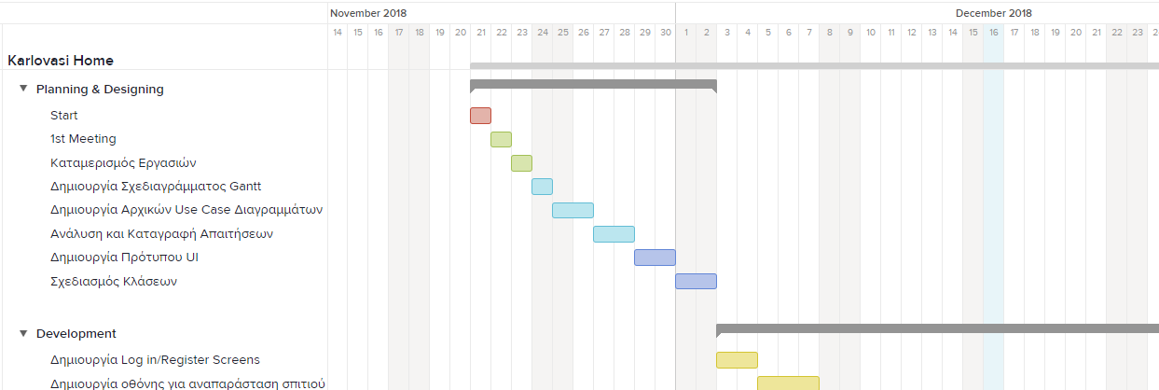

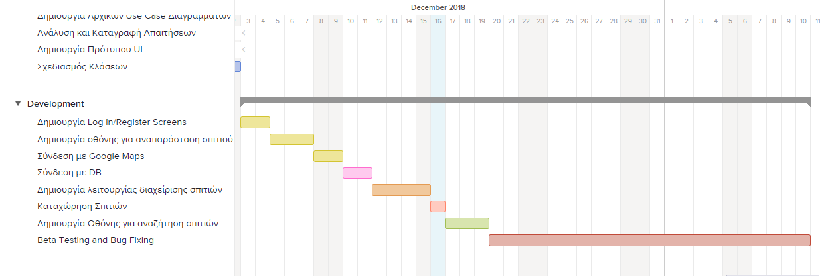

# **Use Cases/Usage Scenarios**